合约计划未入组指导
各片区及门店：
慢病部请各门店备注了5月1日-5月16日按照原价销售但未入组合约计划的品种的具体原因，经统计主要存在以下4类原因：
- 外地顾客，不便参加；
- 老年顾客，无微信；
- 流程麻烦，顾客不愿意参加
- 门店不重视，不熟悉流程；
现针对以上原因给出以下应对措施，请各门店仔细阅读，应对执行。
- 其他区域顾客，不便参加。
应对措施：
（1）外地顾客加入合约计划，复购仍可享受优惠，宣传公司包邮政策；
（2） 成都顾客但不住在附近的，了解其居住就近门店情况，告知合约计划优惠券可公司所有直营门店通用。
- 老年顾客无微信。
应对措施：建议由其家人领取合约计划优惠券，填写合约计划卡，在卡片上备注权益方联系电话时备注家人号码，以便复购时录入正确的会员卡号。
- 流程麻烦，顾客不愿意参加；
应对措施：
（1）宣传话术调整：扫码可领取**元优惠券。后期每次报电话号码即可；
（2）简化流程，直接扫码领券，顾客领券渠道：
第一：扫码员工企业微信二维码，进入“太极会员中心”
第二：收银台处慢病合约福利品种宣传处二维码。如图：
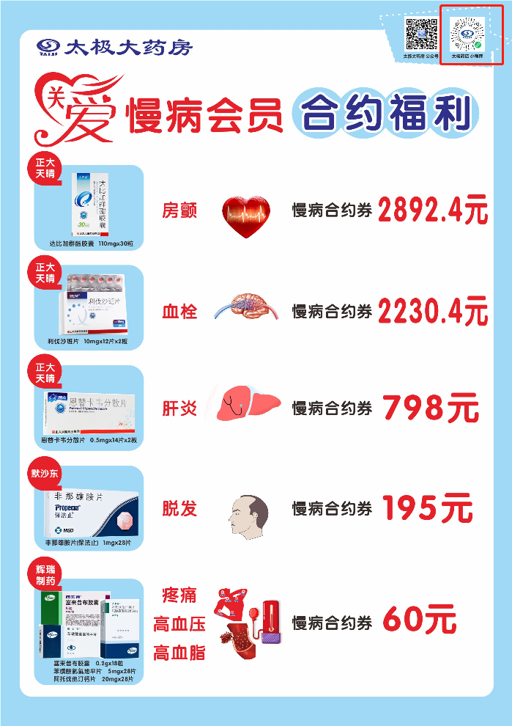
- 门店不重视，不熟悉流程。
应对措施：由各门店见习店长/值班店长，组织门店员工培训学习，逐一过关；
各门店应充分认识合约计划对患者、对个人、对门店的益处，从自身意识上引起重视。

